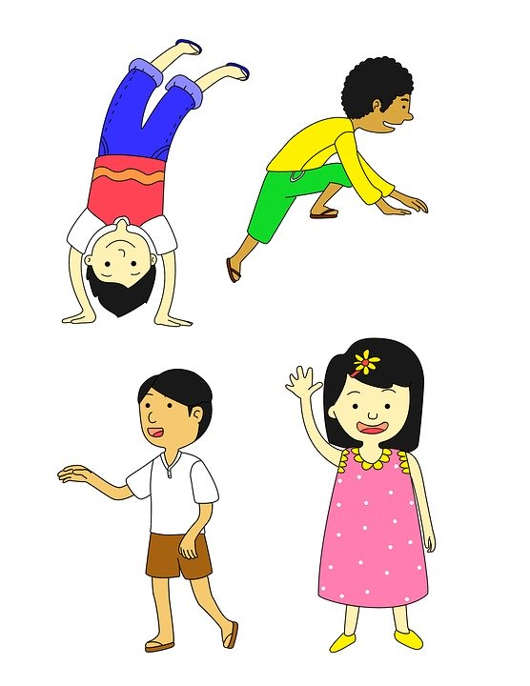
اهمية اللعب
عزز صحة طفلك العقلية من خلال اللعب
يعد اللعب أمرًا حاسمًا لنمو الأطفال وسعادتهم الصحية وهو حيوي لصحة الأطفال العقلية ورفاهيته. من خلال اللعب يتفاعل الأطفال ويتعلمون عن العالم من حولهم منذ سن مبكرة جدًا. يسمح اللعب للأطفال بإنشاء واستكشاف العالم ؛ تطوير المهارات والكفاءات مدى الحياة. منذ الولادة وحتى سن المراهقة ، يطور الأطفال مهارات اجتماعية وعاطفية مهمة من خلال المشاهدة والاستماع والتفاعل معك ومن خلال لعبهم. ولذلك يمكن لخبرات اللعب الجيدة أن تساعد في رعاية الصحة النفسية والذهنية للأطفال.
اللعب جزء طبيعي من الطفولة ومن خلال اللعب ، يتعلم الأطفال:
- معنى العالم ؛
- يمكن أن يشعر بالسيطرة والتعبير والتعلم لإدارة مشاعرهم ؛
- بناء المهارات والثقة بالنفس في أنفسهم ؛
- التعرف على العلاقات - تكوين الصداقات ، والتفاوض مع الآخرين ، والقيادة والمتابعة ، والتحلي بالصبر ، ورعاية الآخرين ؛
- تنمية المرونة والتعاطف ، وتعلم التحكم في دوافعهم وإحباطاتهم ؛
- تعلم كيفية اتخاذ القرارات وإصلاح الأخطاء والشعور بالتحسن
- تصبح لديهم متعة!

كيف يمكن للوالدين أو البالغين دعم لعب الأطفال:

- خصص وقتًا للعب - حاول ألا تحدد موعدًا كبيرًا ليوم الطفل (مهما كان عمره) ؛
- توفير ألعاب (تعتمد على عمر الطفل) والسماح للأطفال باللعب بطريقتهم الخاصة سواء في الداخل أو في الهواء الطلق ؛
- اللعب والتفاعل مع الأطفال والرضع والأطفال على مدار اليوم - معظم الأطفال يحبون مشاركة الكبار ويحتاج الأطفال بشكل خاص إلى تفاعل إيجابي متكرر ومشاركة مع الكبار ؛
- انضم عند دعوتك - اتبع دليل الطفل وقاوم الإغراء لتوجيه تجارب لعب الطفل دائمًا ؛
- راقب إشارات اللعب - لدى الأطفال طرق مختلفة للإشارة إذا كانوا يريدون مشاركة الكبار أو المساعدة أو الموارد أو التشجيع
- كن نموذجًا إيجابيًا!
غالبًا ما تطرح الحياة تحديات في طريقنا ومن خلال التحدث والاستماع والتفاعل واللعب يتعلم الأطفال كيفية التعامل مع هذه المواقف وتطوير المعرفة الجديدة ومهارات التأقلم.

انت كاب او ام تلعب دورًا حيويًا في تشجيع الأطفال على أن يكونوا أصحاء:
- خصص وقتًا للمتعة و "وقت الراحة" مع أطفالك ، خاصةً عندما يكبرون.
- استمتع ببعض الوقت في المشاهدة والاستماع واللعب مع طفلك.
- اسمح لطفلك بالتعلم من أخطائه مع الدعم.
- امنح طفلك الحريات المناسبة لسنه وساعده على تعلم حدوده الخاصة ؛ تبين لهم أنك تثق بهم لاتخاذ القرارات المناسبة.
انتقل إلى https://www.education-ni.gov.uk/articles/play-matters
للعثور على أوراق ملخصات حول مواضيع اللعب المختلفة. أعد بعض ذكريات طفولتك في اللعب واستقطع بعض الوقت للعب كل يوم.
لمزيد من المعلومات حول اهمية اللعب اتصل على
Angela Stallard \Pamela Baxter 028 91 279208
playmatters@education-ni.gov.uk

